甘肃省兰州市第六十三中学2023年高二上数学期末综合测试试题
注意事项：
1．答卷前，考生务必将自己的姓名、准考证号、考场号和座位号填写在试题卷和答题卡上。用2B铅笔将试卷类型（B）填涂在答题卡相应位置上。将条形码粘贴在答题卡右上角"条形码粘贴处"。
2．作答选择题时，选出每小题答案后，用2B铅笔把答题卡上对应题目选项的答案信息点涂黑；如需改动，用橡皮擦干净后，再选涂其他答案。答案不能答在试题卷上。
3．非选择题必须用黑色字迹的钢笔或签字笔作答，答案必须写在答题卡各题目指定区域内相应位置上；如需改动，先划掉原来的答案，然后再写上新答案；不准使用铅笔和涂改液。不按以上要求作答无效。
4．考生必须保证答题卡的整洁。考试结束后，请将本试卷和答题卡一并交回。

一、选择题：本题共12小题，每小题5分，共60分。在每小题给出的四个选项中，只有一项是符合题目要求的。
1．已知一个圆锥体积为，任取该圆锥的两条母线a，b，若a，b所成角的最大值为，则该圆锥的侧面积为（）
A. B.
C. D.
2．已知等比数列满足，，则数列前6项的和（）
A.510 B.126
C.256 D.512
3．已知函数对于任意的满足，其中是函数的导函数，则下列各式正确的是（）
A. B.
C. D.
4．已知函数，，若，使得，则实数的取值范围是（）
A. B.
C. D.
5．如图，A，B，C三点不共线，O为平面ABC外一点，且平面ABC中的小方格均为单位正方形，，，则（ ）
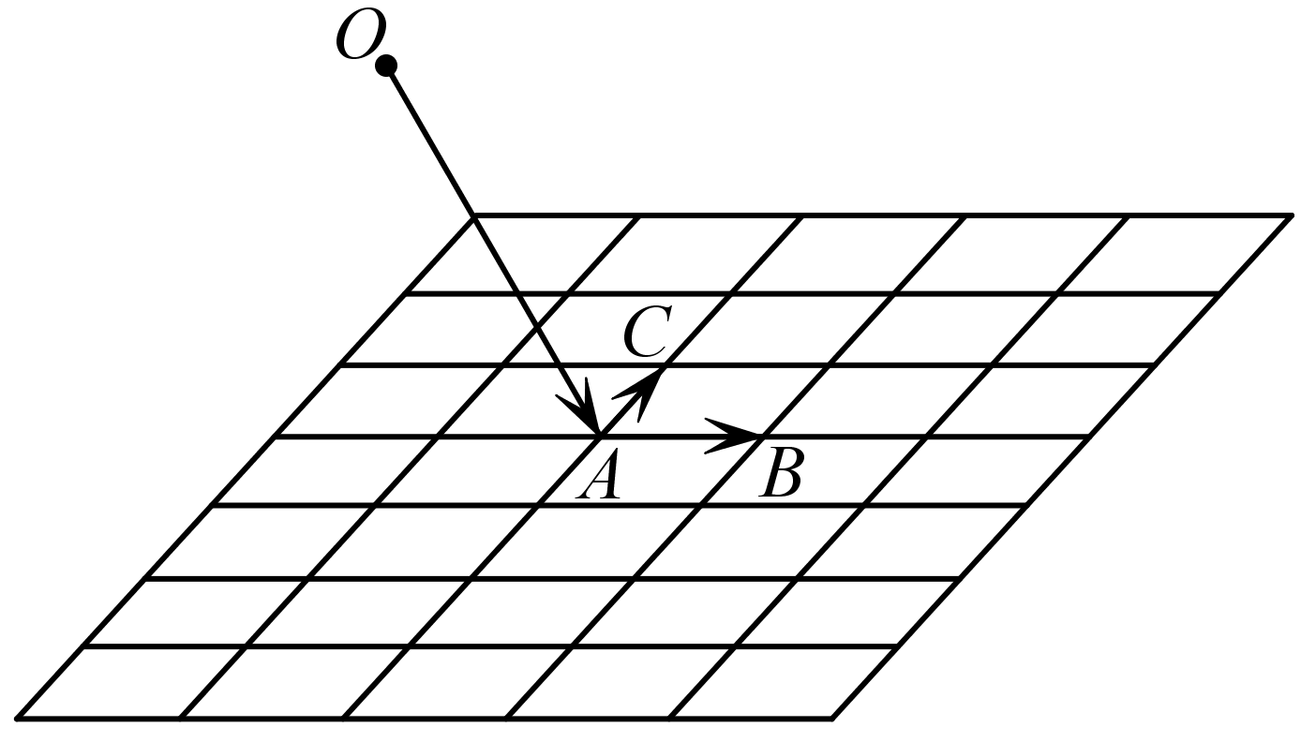
A.1 B.
C.2 D.
6．若抛物线y²=4x上一点P到x轴的距离为2，则点P到抛物线的焦点F的距离为（）
A.4 B.5
C.6 D.7
7．已知圆上有三个点到直线的距离等于1，则的值为（ ）
A. B.
C. D.1
8．已知长方体中，，，则直线与所成角的余弦值是（）
A. B.
C. D.
9．已知圆过点，，且圆心在轴上，则圆的方程是（）
A. B.
C. D.
10．若圆C：上有到的距离为1的点，则实数m的取值范围为（）
A. B.
C. D.
11．瑞士著名数学家欧拉在1765年提出定理：三角形的外心、重心、垂心位于同一直线上，这条直线被后人称为三角形的“欧拉线”．若满足，顶点，且其“欧拉线”与圆相切，则：
①．圆M上的点到原点的最大距离为
②．圆M上存在三个点到直线的距离为
③．若点在圆M上，则的最小值是
④．若圆M与圆有公共点，则
上述结论中正确的有（）个
A.1 B.2
C.3 D.4
12．在正三棱锥S - ABC中，AB =4，D、E分别是SA、AB中点，且DE⊥CD，则三棱锥S - ABC外接球的体积为（）
A.π B.π
C.π D.π
二、填空题：本题共4小题，每小题5分，共20分。
13．如图是一个无盖的正方体盒子展开图，A，B，C，D是展开图上的四点，BD则在正方体盒子中，AD与平面ABC所成角的正弦值为___________.
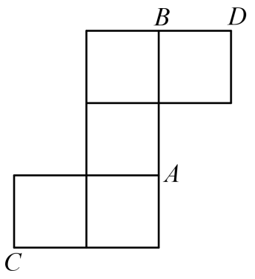
14．在等比数列中，若，，则数列的公比为___________.
15．某部门计划对某路段进行限速，为调查限速60 km/h是否合理，对通过该路段的300辆汽车的车速进行检测，将所得数据按，，，分组，绘制成如图所示频率分布直方图.则________；这300辆汽车中车速低于限速60 km/h的汽车有______辆.
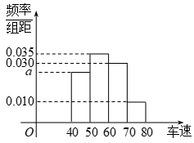
以上内容仅为本文档的试下载部分，为可阅读页数的一半内容。如要下载或阅读全文，请访问：https://d.book118.com/068121106020006046

